

**Universidade Federal de Pernambuco**

**Centro de Informática - CIn**

**Disciplina:** Contabilidade de Custos e Gerencial

**Docente:** [Marcelo Jota Gomes](mailto:mjg@cin.ufpe.br)

**Discente:**

Gabriel Alves Almeida Cardoso

**Relatório do projeto:**

Recife, 23 de abril de 2023

**Contexto do problema**

Foi disponibilizada uma planilha contendo informações sobre o gasto das prefeituras de todas as cidades brasileiras em diversas áreas, portanto foi necessário desenvolver um algoritmo que simplifique a planilha através de um método que mostrasse os gastos de cada prefeitura nas áreas de saúde, educação, previdência social, segurança e assistência social, além de um detalhamento sobre como foi gasto por estado e região, além de detalhar os gastos na área da saúde.

**Implementação**

**Desenvolvimento.** O projeto foi desenvolvido utilizando o Visual Studio Code, através de um aprofundamento no estudo sobre a biblioteca pandas para descobrir como a mesma funciona e ferramentas que pudessem otimizar o tempo gasto, visto que é uma planilha contendo mais de 1 milhão de linhas, comecei o projeto tentando encontrar uma forma de otimizar o tempo necessário para que o código lesse o arquivo, manipule e crie novas planilhas contendo as informações necessárias, tendo em vista uma melhor organização, pensei em criar novas planilhas, separando os gastos pelas cidades, estados e regiões.

**Bibliotecas utilizadas.** Pandas, a biblioteca pandas foi criada para facilitar e possibilitar a manipulação de data frames e planilhas com o python, visto que a linguagem não possui uma ferramenta que manipule esses dois tipos de arquivos sem alguma biblioteca.

**Conclusão**

**Funcionamento.** O programa funciona separando primeiramente por cidade, após isso em função e por fim em tipo de despesa. Procurei deixar o código da maneira mais clara e auto explicativa possível, e por esse mesmo motivo decidi por criar três planilhas diferentes, uma contendo as cidades, outra contendo os estados e uma terceira contendo as regiões, levando em consideração o fato de que os valores dos estados e regiões é o somatório dos valores dos seus municípios, e não o custo próprio do estado ou da região, isso foi feito buscando tornar mais simples a busca de algum local específico.

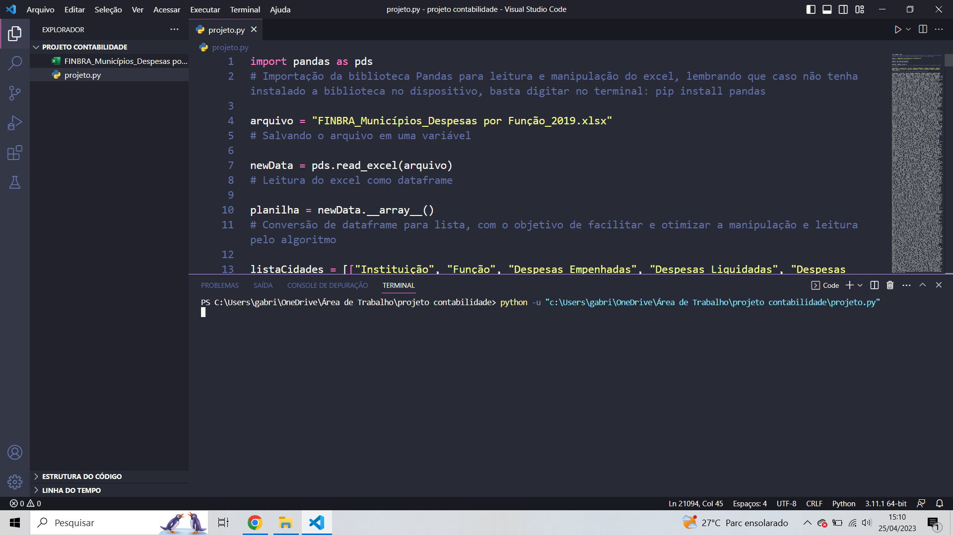

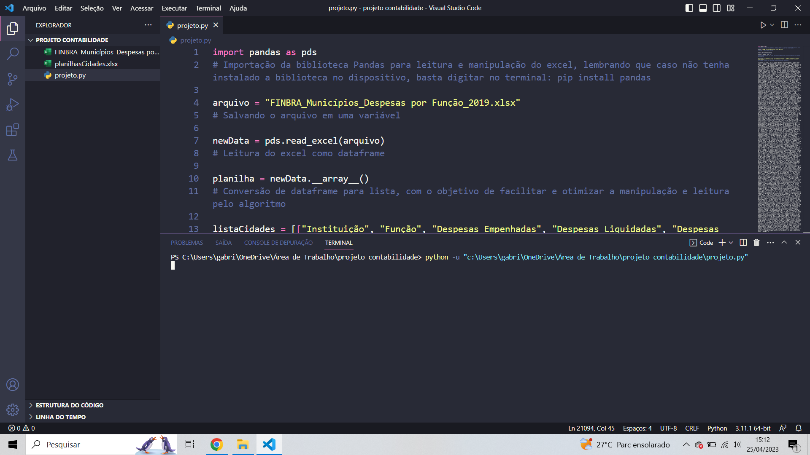

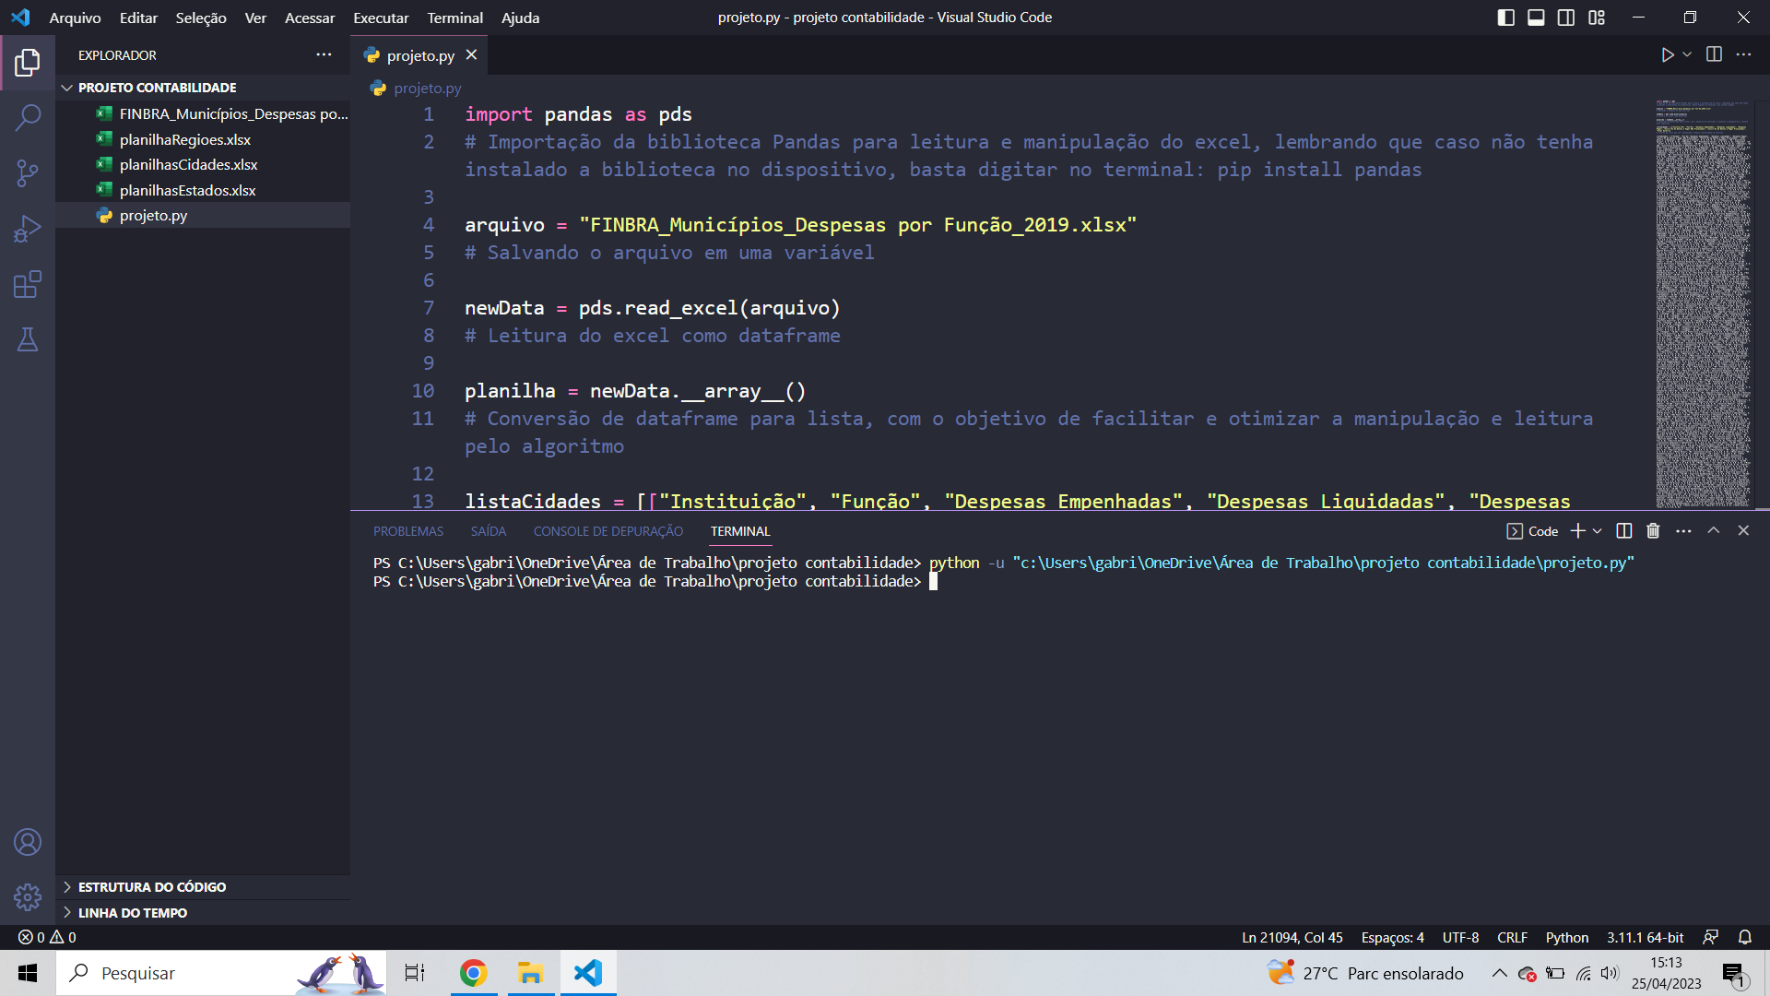

**Referências**

<https://pandas.pydata.org/>

<https://www.acervolima.com.br/2020/08/como-ler-e-criar-arquivos-do-excel-com.html>

https://www.youtube.com/watch?v=NbTP6xMMeqc